Федеральное государственное автономное образовательное учреждение высшего образования Национальный исследовательский университет ИТМО

Факультет программной инженерии и компьютерной техники

Программирование

Лабораторная работа №7

Вариант № 242655

Выполнил: студент группы P3108, Васильев Н. А.

Преподаватель: Письмак Алексей Евгеньевич

Санкт-Петербург 2024

# Текст задания

Доработать программу из лабораторной работы №6 следующим образом:

1. Организовать хранение коллекции в реляционной СУБД (PostgresQL). Убрать хранение коллекции в файле.
2. Для генерации поля id использовать средства базы данных (sequence).
3. Обновлять состояние коллекции в памяти только при успешном добавлении объекта в БД
4. Все команды получения данных должны работать с коллекцией в памяти, а не в БД
5. Организовать возможность регистрации и авторизации пользователей. У пользователя есть возможность указать пароль.
6. Пароли при хранении хэшировать алгоритмом SHA-384
7. Запретить выполнение команд не авторизованным пользователям.
8. При хранении объектов сохранять информацию о пользователе, который создал этот объект.
9. Пользователи должны иметь возможность просмотра всех объектов коллекции, но модифицировать могут только принадлежащие им.
10. Для идентификации пользователя отправлять логин и пароль с каждым запросом.

Необходимо реализовать многопоточную обработку запросов.

1. Для многопоточного чтения запросов использовать Cached thread pool
2. Для многопотчной обработки полученного запроса использовать ForkJoinPool
3. Для многопоточной отправки ответа использовать создание нового потока (java.lang.Thread)
4. Для синхронизации доступа к коллекции использовать потокобезопасные аналоги коллекции из java.util.concurrent

# Диаграмма классов реализованной объектной модели.

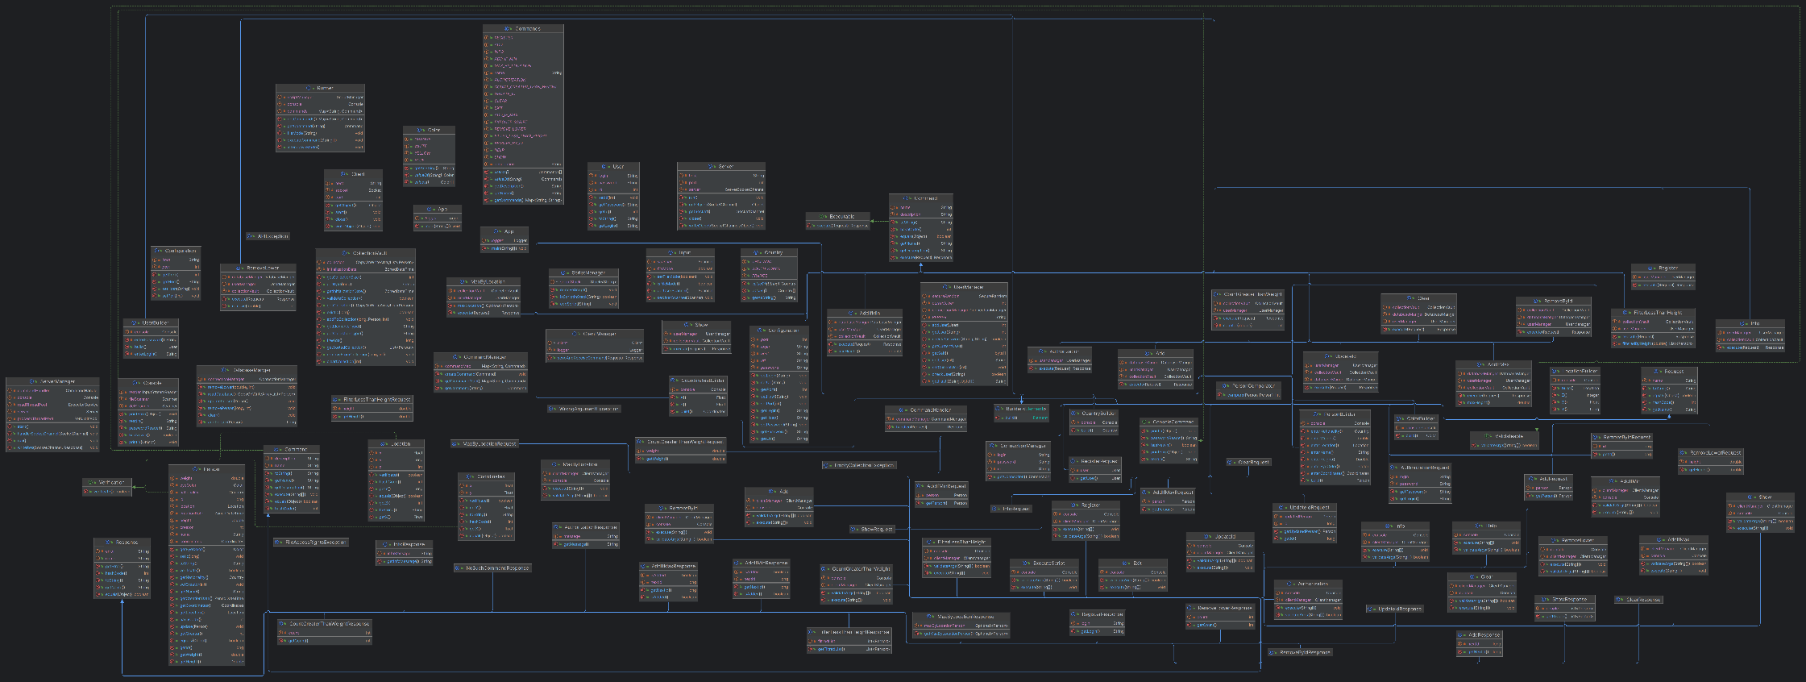

# Исходный код программы

Ссылка на GitHub: [https://github.com/kihort-si/itmo/blob/main/proga/lab](https://github.com/kihort-si/itmo/blob/main/proga/lab6)7

# Вывод

При выполнении данной лабораторной работы я познакомился с принципами использования базы данных для программы на Java, использовал многопоточную обработку запросов.